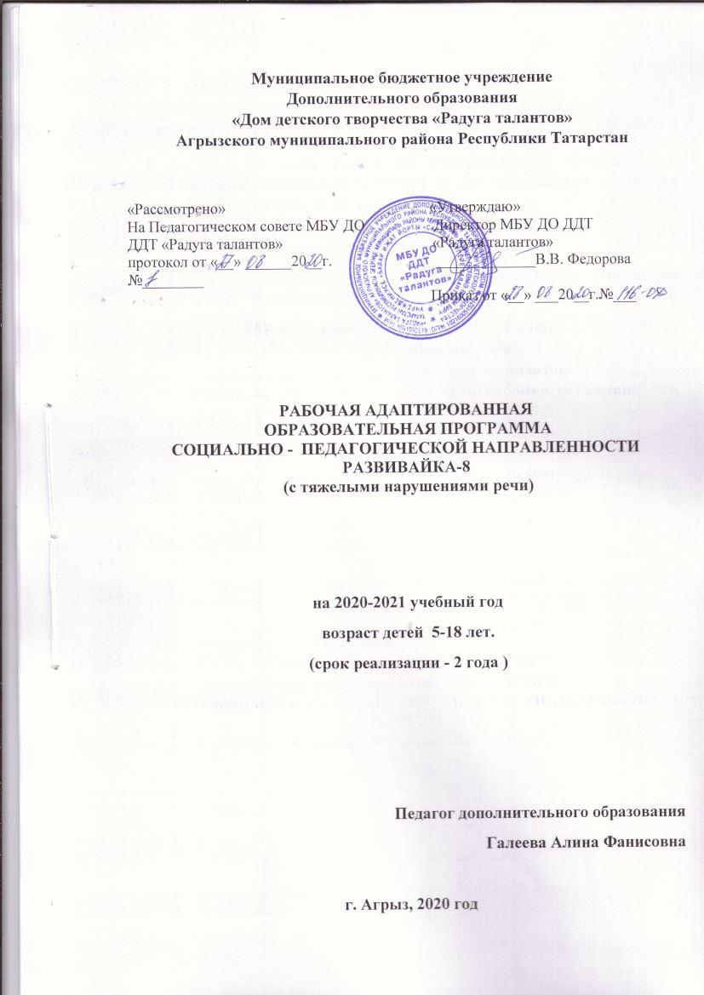

Нормативно - правовая основа
Нормативно-правовую базу разработки АООП НОО для обучающихся с ТНР составляют:
- Федеральный закон Российской Федерации «Об образовании в Российской Федерации» N 273-ФЗ (в ред. Федеральных законов от 07.05.2013 N 99-ФЗ, от 23.07.2013 N 203-ФЗ);
- Федеральный государственный образовательный стандарт начального общего образования для обучающихся с ТНР;
- Нормативно-методические документы Минобрнауки Российской Федерации и другие нормативно-правовые акты в области образования;
- Адаптированная образовательная программа начального общего образования (АОП) на основе ФГОС для обучающихся с ТНР;

Пояснительная записка
«Программа» обеспечивает образовательную деятельность в группах комбинированной направленности (совместное образование здоровых детей и детей с ОВЗ) для детей с тяжелыми нарушениями речи с учетом особенностей их психофизического развития, индивидуальных возможностей, обеспечивающей коррекцию нарушений развития и социальную адаптацию воспитанников с ограниченными возможностями здоровья.
«Программа» содержит материал для организации коррекционно-развивающей деятельности с каждой возрастной группой детей. Программа разработана на основе ФГОС ДО и обеспечивает разностороннее развитие ребенка с речевыми расстройствами и подготовку его к школьному обучению.
Коррекционная помощь детям с отклонениями в развитии является одним из приоритетных направлений в области образования. Среди воспитанников организации есть дети с ОВЗ – дети с тяжёлым недоразвитием речи (ТНР). Это обусловливает актуальность «Программы» и необходимость ее внедрения в практику образования.
Коррекционно-образовательный процесс представлен в «Программе» как целостная структура. «Программу» целесообразно использовать как основу для организации коррекционно-образовательного процесса при тяжёлом нарушении речи у детей, а также в ходе проектирования индивидуальных коррекционных программ.
«Программа» предусматривает разностороннее развитие детей, коррекцию недостатков в их речевом развитии, а также профилактику вторичных нарушений, развитие личности, мотивацию и способность развития детей в различных видах деятельности.
«Программа» включает следующие образовательные области:
- социально-коммуникативное развитие;
- познавательное развитие;
- речевое развитие;
- художественно-эстетическое развитие;
- физическое развитие.
Теоретической и методологической основой программы являются: положение Л.С.Выгодского о ведущей роли обучения и воспитания в психическом развитии ребенка; учение Р.Е.Левиной о трех уровнях речевого развития детей и психолого-педагогическом подходе в системе специального обучения; исследования закономерностей развития детской речи в условиях ее нарушения, проведенные Т.Б.Филичевой и Г.В.Чиркиной.

Срок реализации программы.
Продолжительность реализации программы - 1 год обучения (144часа). Занятия проводятся 2 раз в неделю по 2 часа (1 час - 10 минут). Форма организации занятий: индивидуальная. Цель программы - создание коррекционно-развивающих условий, способствующих максимальному развитию личности способностей, удовлетворению образовательных потребностей каждого ребѐнка с ограниченными возможностями здоровья, сохранению и поддержанию его физического и психического здоровья, адаптации детей с ОВЗ к новым социальным условиям через реализацию
Задачи программы:
 обеспечить гарантии прав детей на образование, в том числе дополнительное;
 стимулировать творческое самовыражение педагога, раскрытие его профессионального и творческого потенциала, обеспечивающего развитие каждого обучающегося в соответствии с его особенностями психофизического развития, склонностями, интересами и возможностями;
 совершенствовать программно-методическое обеспечение учебного процесса в различных формах организации учебной деятельности;
 обновление содержания образования в свете использования современных информационных и коммуникационных технологий в учебной деятельности;
 создание единого образовательного пространства, интеграция общего и дополнительного образований;
 формировать у обучающихся навыки эффективного социального взаимодействия, способствующих успешной социализации детей с ОВЗ, через вовлечение их в активную деятельность дополнительного образования.
 осуществлять работу по формированию компенсаторных механизмов и коррекции недостатков психофизического развития, через реализацию блока специальных коррекционных дисциплин учебного плана.
 осуществлять коррекцию недостатков личностного развития детей,посредством проведения мероприятий психолого-педагогической реабилитации.
Поскольку программа направлена на индивидуальное обучение детей с ограниченными возможностями здоровья, то основными принципами обучения являются:
 принцип развития, который подразумевает целостное развитие личности ребенка;
 принцип психологической комфортности, предполагающий охрану и укрепление психологического здоровья ребенка;
 принцип целостности содержательного образовательного процесса – создание у ребенка целостного представления о мире;
 принцип систематичности, т.е. наличие единых линий развития и воспитания;
 принцип креативности – создание условий для раскрытия творческого потенциала ребенка;
 принцип учета возрастных и психофизических особенностей;
 принцип ролевой организации учебного материала и процесса;
 принцип коммуникативной направленности – отбор лексического и грамматического материала, представляющего личную значимость для ребенка, создание ситуаций и условий, приближающих к общению вестественных и бытовых условиях.
Условия реализации
- Занятия проходят в группе (3-4 человека).
- Подбор материалов и оборудования для обучения воспитанников.
- Система литературно – художественного материала.
- Подбор дидактических, развивающих, словесных игр и заданий.

Оценка результатов
Высокий уровень - понимание материала; с помощью учителя умеет обосновать и сформулировать ответ.
Средний уровень - при ответе допускаются неточности; ошибки в речи; ошибки в речи исправляет только с помощью учителя.
Ниже среднего уровень - материал излагается недостаточно полно и последовательно; допускается ряд ошибок в речи; ошибки исправляет только с помощью учителя или учащихся.
Низкий уровень - незнание большей части изучаемого материала, не использует помощь учителя и учащихся.

